|  |  |  |  |  |
| --- | --- | --- | --- | --- |
| **EMB00004e70326a** | | **데이터융복합∙소비자리서치 전문 연구기관**  **컨슈머인사이트 보도자료** | | |
| 기관 | 컨슈머인사이트 | | 이메일 | sammy.park@consumerinsight.kr |
| 문의 | 박승표 이사 | | 연락처 | 02) 6004-7661 |
| 배포일 | 2024년 4월 12일(금) 배포 | | 매수 | 총 4매 |

|  |  |  |
| --- | --- | --- |
|  | **‘E클래스’ ‘5시리즈' 구입의향, 국산∙수입차 통틀어 공동 1위**  **컨슈머인사이트 ‘AIMM’ 조사에 나타난 신차 소비자 반응 분석** |  |
|  | **- 4월 1주차 신차 구입의향자 15% ‘구입 가능성 있다’**  **- E클래스, 물량부족 해소 기대감에 재상승 시동**  **- 5시리즈, 출시 후 6개월 지났어도 구입의향 상승세**  **- 수입차 구입의향 10% 돌파 반년만에 1.5배 껑충** |  |

○ BMW '5시리즈'와 벤츠 'E클래스'가 국산∙수입 신차를 통틀어 소비자 구입의향 공동 1위에 올랐다. 5시리즈는 출시 후 6개월 동안 단계적 상승을 거듭했다는 점에서, E클래스는 주춤했던 상승세가 되살아나며 수입차 최고기록에 다시 접근했다는 점에서 주목된다.

□ 자동차 리서치 전문기관 컨슈머인사이트는 2021년 11월 시작한 신차 소비자 초기 반응(AIMM : Auto Initial Market Monitoring) 조사에서 앞으로 2년 내 신차 구입의향이 있는 소비자(매주 500명)에게 출시 전후 1년 이내(출시 전, 출시 후 각각 6개월)의 국산·수입 신차 모델(페이스 리프트는 제외)에 대한 인지도, 관심도, 구입의향 등을 묻고 있다.

**■ 국산 신차 공백 틈타 선두에 나란히**

○ 4월 1주(4월 1일 시작 주) 수입차 구입의향은 'E클래스'와 '5시리즈'가 각각 15%로 공동 1위였다**[그림1]**. 이어 BMW의 전기차 모델 'i5(10%)', 벤츠의 'CLE 클래스(9%)', 볼보의 'EX30(7%)'가 뒤를 이었다. E클래스'와 '5시리즈'는 수입차로서는 처음으로 국산을 포함한 전체 신차 구입의향에서 1위에 오르는 기록을 세웠다. 최근 둘 다 상승세를 타고 있는 데다 그동안 전체 1, 2위를 지켜온 현대차 '산타페'와 '아이오닉 5N'이 조사 대상에서 제외되면서 유력한 국산 신차 모델이 사라진 효과가 컸다.

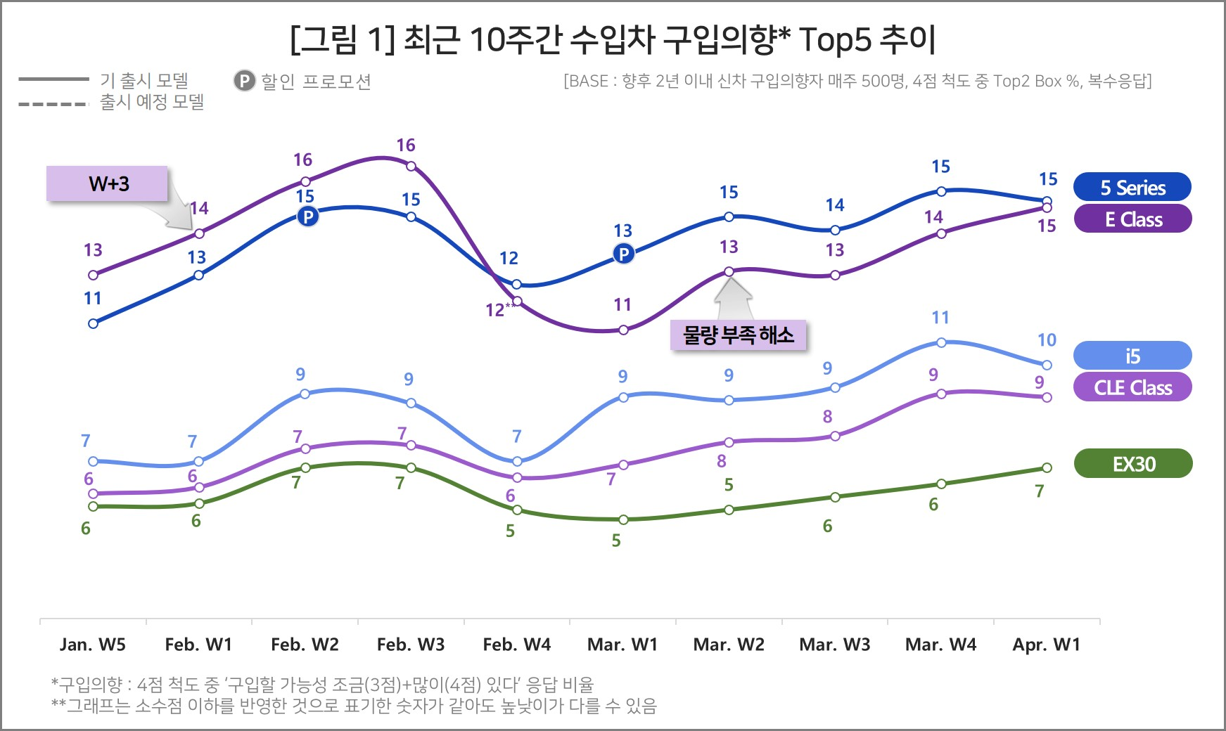

□ AIMM 조사는 출시 전∙후 각각 6개월 내 모델을 대상으로 하고 있어 3월 말로 출시 후 6개월(26주)이 경과한 국산 모델 '산타페'와 '아이오닉 5N'이 조사에서 빠졌다. 국산차 중에는 올해 하반기 출시 예정인 현대차 ‘아이오닉9(기존 아이오닉 7)’이 14%의 구입의향률로 5시리즈와 E클래스 다음의 3위였다(참고. [[이달의 신차] 2024년 3월](https://www.consumerinsight.co.kr/voc_view.aspx?no=3505&id=pr12_list&PageNo=1&schFlag=0)).

○ 5시리즈와 E클래스 두 모델의 최근 10주간 추이를 보면 ‘E클래스 우세→동률→5시리즈 우세→동률’로 엎치락뒤치락하고 있다. 특히 지난 1월 중순 출시된 E클래스는 2월 2~3주 연속 수입차 역대 최고 구입의향률인 16%를 찍었다. 벤츠의 간판 모델이자 8년만에 선보인 풀체인지 모델이라는 출시 효과가 컸다. 이후 '홍해 물류대란'에 따른 공급 부족과 5시리즈의 할인 프로모션 영향으로 한때 11%까지 급락했으나 물량 부족이 해소되며 다시 회복하는 모양새다.

○ 작년 10월 석 달 먼저 출시된 5시리즈는 E클래스 출시 직후 한동안 밀렸으나 E클래스의 부진을 틈타 전세를 뒤집고 최근 5주간 우위를 유지했다. E클래스의 공급 차질로 인한 반사 이익 외에도 BMW의 대대적 할인 프로모션이 효과를 발휘한 것으로 보인다.

**■ E클래스, 최고기록 보유…5시리즈, 시간 흐를수록 강세**

○ 출시 전후 동일 시점 기준으로 비교하면 여전히 E클래스가 우세하다. E클래스는 출시일 전후 약 4주를 제외한 대부분의 기간 5시리즈보다 높은 구입의향을 유지했고 출시 직후의 상승세도 더 강했다**[그림2]**. 출시 후 11주차(W+11)인 지난주 구입의향률(15%)도 같은 시점(W+11)의 5시리즈(13%)보다 2%포인트 앞선다.

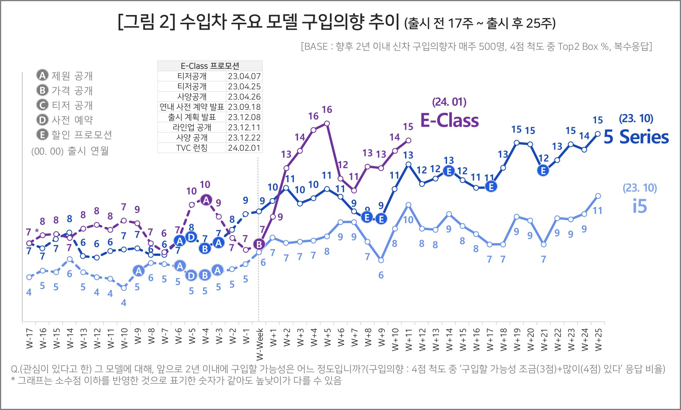

○ 5시리즈는 꺾이지 않는 지구력이 돋보인다. 출시주(W-Week)까지 한자릿수였던 구입의향률이 출시 직후 10% 초반을 다지더니, 시간이 지날수록 뒷심을 보이며 6개월이 지난 최근에는 안정적인 15%선을 유지했다. 이번주(W+26)를 끝으로 AIMM 조사 대상에서는 제외되지만 구입의향이 쉽게 사그라들지는 않을 것으로 기대된다.

○ AIMM 조사에서 수입차 구입의향이 10% 장벽을 처음 돌파한 것은 작년 10월 2주 5시리즈의 출시 후 1주(W+1)부터다. 이후 앞서거니뒤서거니 경쟁을 이어가며 불과 반년만에 두 모델 모두 15%대에 안정적으로 접어든 셈이다. 두 라이벌의 경쟁 구도가 어떻게 이어질지, 수입차 판매 1, 2위를 다투는 벤츠와 BMW의 올해 성적표를 가름할 바로미터로 주목된다.

□ AIMM 조사는 제한된 기간 내 시의성 있는 데이터를 신속히 도출하기 위해 출시 전∙후 신차의 인지도, 관심도, 구입의향을 주간 단위로 측정, 결과를 제공하고 있다. 컨슈머인사이트 홈페이지 내 ‘컨슈머 리포트–소비자 신차 반응’ 코너에서 카드뉴스 형태로 볼 수 있으며, 그동안 축적한 데이터를 온라인 대시보드 형태로 홈페이지에서 공개(<https://aimm.consumerinsight.co.kr/frmSurveyDate>)하고 있어 간단한 등록 절차를 거치면 소비자의 생생한 한줄평(VOC), 기간별, 모델별 상세 데이터 검색이 가능하다.

|  |
| --- |
| 컨슈머인사이트는 **비대면조사**에 **효율적**인 대규모 온라인패널을 통해 자동차, 이동통신, 쇼핑/유통, 관광/여행, 금융 등 다양한 산업에서 요구되는 전문적이고 과학적인 리서치 서비스를 제공하고 있습니다. **다양한 빅데이터**를 **패널 리서치 데이터**와 **융복합 연계**하여 데이터의 가치를 높이고 이를 다양한 산업에 적용하는 데 집중하고 있습니다. 특히 최근에는 **100% 모바일 기반**으로 **전국민 표본 대표성**을 가진 **조사 플랫폼 '국대패널'**을 **론칭**하고 **조사업계 누구나 사용할 수 있도록 개방**했습니다. |

이 조사결과는 자동차 전문 리서치 기관 컨슈머인사이트가 2021년 11월부터 매주 500명을 대상으로 하는 AIMM(Auto Initial Market Monitoring) 조사에서 나온 것입니다.

◈ **참고 : 「컨슈머인사이트」 'AIMM(Auto Initial Market Monitoring)' 조사 개요**

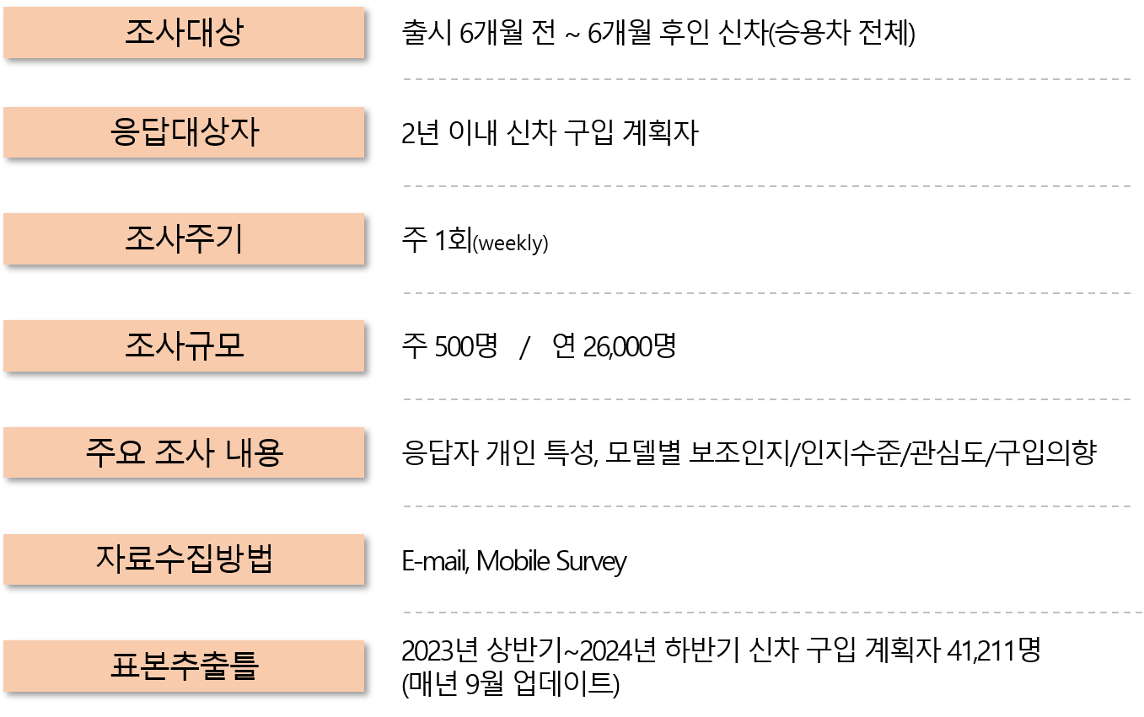

----------------------------------------------------------------------------------------------------------------------

Copyright ⓒ Consumer Insight. All rights reserved. 이 자료의 저작권은 컨슈머인사이트에 귀속되며 보도 이외의 상업적 목적으로 사용할 수 없습니다.

|  |  |  |
| --- | --- | --- |
| **For-more-Information** | | |
| 박승표 이사 | sammy.park@consumerinsight.kr | 02)6004_7661 |
| 유홍구 수석 | [yoohg@consumerinsight.kr](mailto:yoohg@consumerinsight.kr) | 02)6004-7681 |
| 김민선 연구원 | [kimms@consumerinsight.kr](mailto:kimms@consumerinsight.kr) | 02)6004-7617 |